**Заходьте, друзі.**

*18.10.2022 1А Хоменко А.Ю.*

Мета.

* Практикувати вітання англійською мовою.
* Ввести фрази ***I am a friend***. Вчити виконувати прості інструкції.
* Ознайомити з англійськими іменами.
* Виховувати ввічливість у стосунках з оточуючими, формувати інтерес до вивчення іноземної мови.

**Хід уроку.**

1. 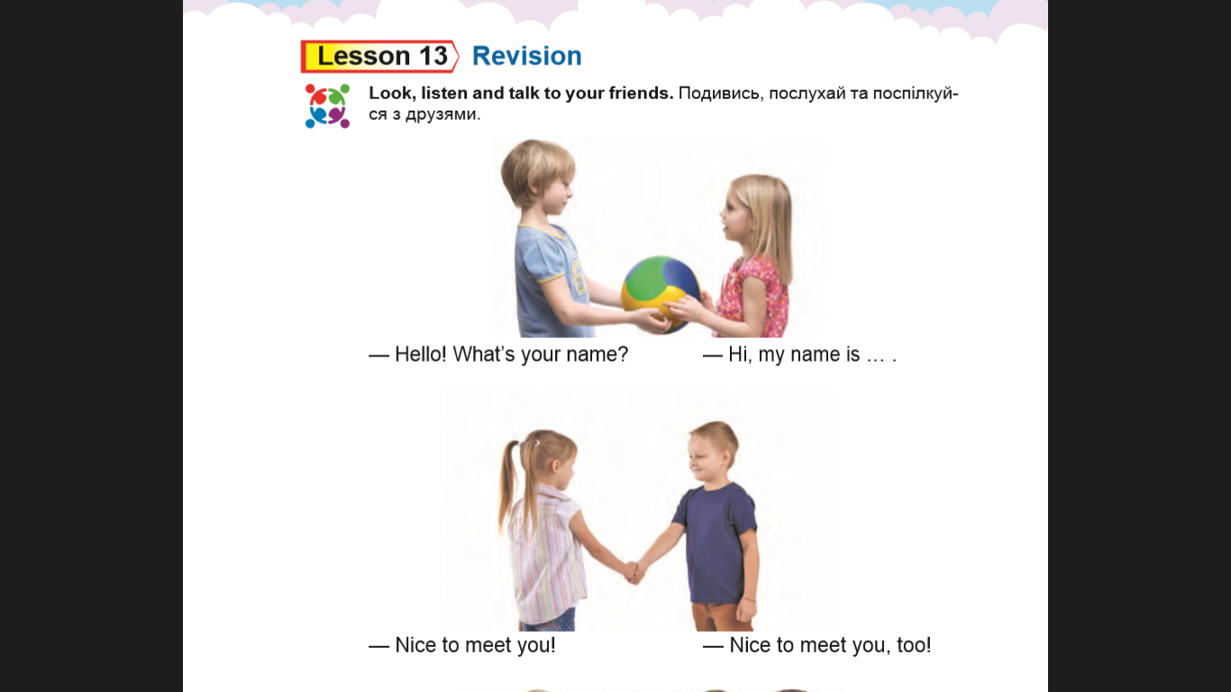**Warm up.** (введення в іншомовну сферу)

*Хелоу, вот із йо нейм? Хай май нейм із…*

*Найс ту міт ю Найс ту міт ю ту*

1. 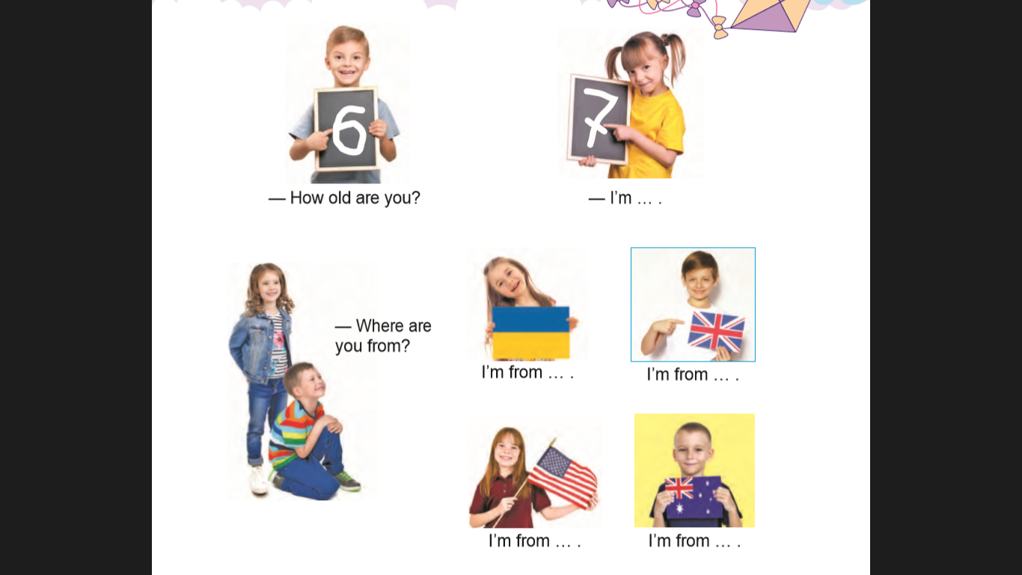**Listening and repeat.** (послухай і повтори)

* *Хау олд а ю?*
* *Ай ем севен*
* *Веа а ю фром*
* *Ай ем фром Юкреін*

1. **Learning**. (вивчи фразу)

***I am a friend.***

***Ай ем е френд.***

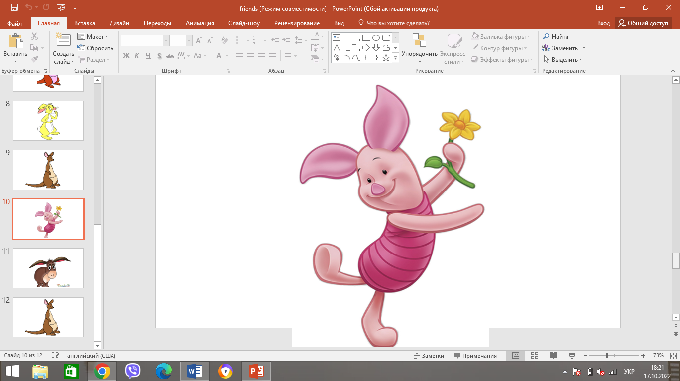***Я друг.***